東南科技大學 深碗課程 成果表
課程基本資料
原課程名稱 | 室內設計II |  | 開課單位 | 室內設計系
深碗課程名稱 | 室內設計AutoCAD繪圖實作 |  | 修課人數 | 23
授課教師 | 江奇成 |  | 課程地點 | 忠孝211、仁愛樓三樓工作室
授課日期 | 114/4/9〜114/6/4 |  | 課程時間 | 13:20~17:10
執行成效
質化成果：(請簡述透過深碗課程如何提升學生的專業實務技術能力之具體表現)  本次深碗課程是多向的室內設計培訓課程，包含了模型製作之「創意狂想 巢向未來」智慧化居住空間創意競賽、室內設計繪圖以及證照考試教學等多方面訓練。這個課程目的於提供學生們全面的室內設計專業知識和實踐模型3D製作經驗，使他們成為優秀的室內設計師。在模型製作方面，學生將學習如運用各種材料和工具來製作精美的室內模型，呈現他們的設計理念和創意，這將會有助於學生們充分理解空間規劃、模型材料應用與空間安排等設計構想；「創意狂想 巢向未來」智慧化居住空間創意競賽是知名的國內競賽，學生們將有機會參與這些競賽並展示其設計技能，這不僅是一個互動的學習機會，亦能協助學生們建立自己的職業技能與廣度的呈現知名度。室內設計繪圖亦是本課程的重要過程，學生們可以學習如何利用繪圖軟體創建精確，並且具備視覺效果的室內設計作品，增進他們表達和傳達自己的設計理念。另外課程還配合學生們參加相關的電腦AutoCAD繪圖國際證照考試，提供相應的教學和輔導。 |  |  | 具體成效：  ■學生考取專業證照  證照名稱：Autodesk Certified User:AutoCAD (□國內 ■國際)  通過張數： 11  ■學生參加校外競賽  競賽名稱：創意狂想 巢向未來(■國內 □國際)  得獎人次：  □其他：
教學過程照片
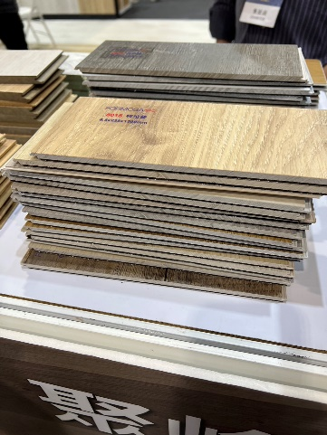 |  | 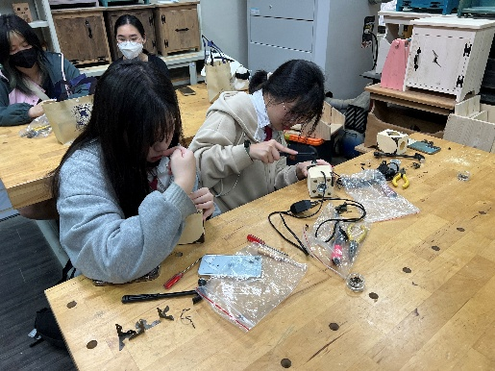 |  |  | 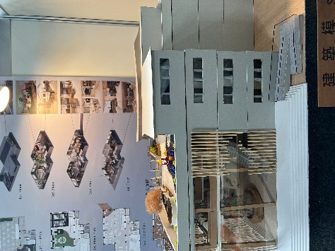
照片1說明：模型製作材料 |  | 照片2說明：競賽作品製作 |  |  | 照片3說明：競賽作品完成
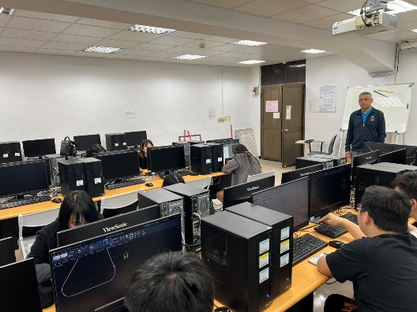 |  | 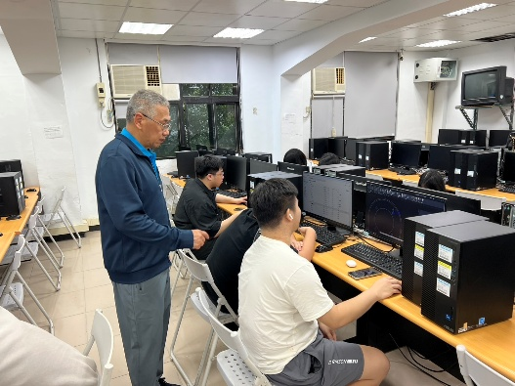 |  |  | 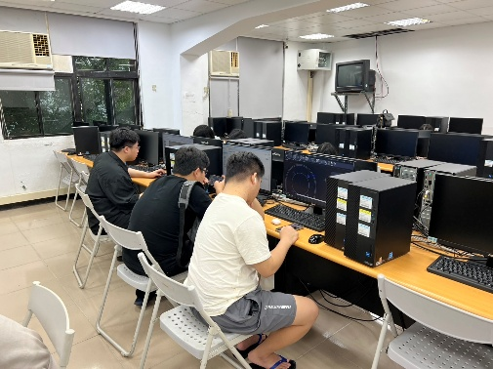
照片4說明：電腦AutoCAD證照輔導 |  | 照片5說明：電腦AutoCAD證照輔導操作 |  |  | 照片6說明：AutoCAD證照考試

